https://news.koreaherald.com/view.php?ud=20230125000485&md=20230128003411_BL&kr=1

[헬로 한글] 생각보다 높은 1인치 자막의 장벽
2023-01-25 13:46
“1인치 정도 되는 장벽을 뛰어 넘으면 여러분들이 훨씬 더 많은 영화를 즐길 수 있습니다.”
영화 '기생충'으로 2020년 골든 글로브를 거머쥔 봉준호 감독이 수상 소감으로 한 말이다.
1년 뒤 '오징어 게임'은 이 1인치 장벽을 가뿐히 뛰어넘으며, 넷플릭스 상 압도적 세계 점유율을 기록했고, 골든 글로브, 에미상, 백상예술대상 등 국내외 시상식을 휩쓸었다.
이를 기점으로 예전에는 내수용이라고 생각되던 수많은 한국 드라마가 입소문을 타고 해외 시청자들에게 소비되며 한글 컨텐츠를 다양한 언어로 번역하는 것은 세계 OTT 플랫폼들에게 중요한 과제가 되었다.
하지만, 일부 시청자들은 번역된 자막이 한국어 대사의 의미와 뉘앙스를 제대로 담아내지 못하고 있다고 여전히 불만을 표현하고 있다.
'오징어 게임'이 한참 인기일 때 미국 코미디언 겸 인플루언서 영미 마이어(Youngmi Mayer)는 자신의 소셜 미디어에 “원래 대사는 잘 쓰여져 있지만, (자막에는) 제대로 전달되지 않았다”고 적었다. 그는 특히 극 중 한미녀 (김주령)의 대사를 오역으로 지적했다. “내가 공부를 안 해서 그렇지 머리는 장난 아니라니까”라는 한국어 대사가 영어로는 “난 천재는 아니지만 잘 해냈어”(I’m not a genius, but I still got it worked out)로 번역 된 점을 오역으로 지적했다. 마이어는 자신이 지적한 부분은 일반 시청자를 위한 자막이 아닌, 청각 장애인 등을 위한 더빙 버전의 영어 폐쇄자막이라는 점을 덧붙였다.
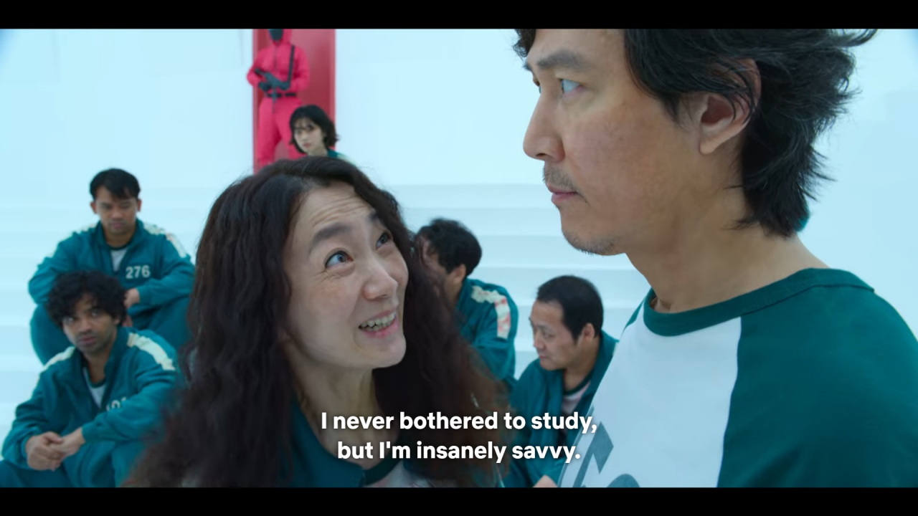
‘오징어 게임’ 속 한미녀의 대사 "내가 공부를 안 해서 그렇지 머리는 장난 아니라니까"를 번역한 영어 자막 (넷플릭스 캡쳐)
디즈니플러스 이용자 대만인 첸모(31)씨는 “세계적으로도 유명한 한국 예능 아니 드라마에 자막 오역을 꽤 많다는 것에 놀랐다”고 했다.
“한국인 친구를 통해 ‘꼴값 떤다’라는 말이 ‘싸가지 없다’나 ‘아니꼽게 군다’처럼 좋지 않는 뜻을 내포하는 속어라는 사실을 알게 되었습니다. 하지만 디즈니플러스의 ‘더 존: 버텨야 산다’에서는 이를 ‘그만 좀 해’(give me a break)라고 번역 했습니다.”
디즈니플러스 ‘더 존: 버텨야 산다’에서 ‘꼴값 떤다’라는 말이 기존의 의미와는 사뭇 다르게 번역 되어 있다. (디즈니플러스 캡쳐)
자신과 같이 한국어에 관심이 있는 외국인 시청자가 많은데, 이 같은 오역은 해당 표현의 잘못된 사용으로 이어질 수도 있는 문제라고 지적했다.
이와 반대로 재치 있는 자막으로 보는 맛을 살린 작품도 있었다.
국내에서 신드롬을 일으켰던 ENA 수목드라마 ‘이상한 변호사 우영우’ (이하 ‘우영우’)는 센스 있는 자막으로 해외에서도 큰 화제를 모았다.
독일 국적의 한국 드라마 팬인 호프만(30)씨는 작품 속 주인공 우영우가 자신을 소개할 때 쓰는 문구인 똑바로 읽어도 거꾸로 읽어도 같은 단어들 (기러기, 토마토, 스위스, 인도인, 별똥별, 역삼역)의 영어 자막에 찬사를 보냈다.
호프만씨는 “몇 개의 에피소드를 본 뒤 우영우가 말하는 한국어 단어들이 영어 자막과는 다른 뜻을 가지고 있는 팰린드롬(palindrome)이라는 사실을 알았다. 아마 ‘우영우’를 본 해외 팬들은 나처럼 박은빈 배우가 말한 단어의 뜻이 무엇인지 찾아봤을 것이다”라고 말했다.
“아마 몇 몇 해외 시청자들은 별똥별이라는 단어를 검색하고 웃었을 것이다”며 말맛을 살린 자막을 통해 한국어를 알아가는 즐거움을 전했다.
전문가와 업계 관계자들은 해외 시청자들이 언어의 장벽을 넘어서 한국 콘텐츠와 문화를 즐길 수 있도록 좀 더 다양한 방식을 모색해야 한다고 주장한다.
김경혜 상하이외국어대학교 부교수는 자막은 단순이 대사의 의미만을 전달하는 차원을 넘어서는 일을 할 수 있다고 말했다.
김 교수는 “'오징어 게임'에서 성기훈이 조상우에게 ‘쌍문동의 자랑. 쌍문동이 낳고 기른 천재. 서울대 경영학과 수석 입학 조상우’라고 말한다. 국내 시청자들은 이 대사만으로도 조상우가 어떤 인물인지 알 수 있지만 해외 시청자들은 왜 성기훈이 조상우를 여러 차례 이렇게 소개하는지 다소 의아할 수 있다”고 말했다.
김 교수는 만약 이와 관련된 자그마한 설명이 있었다면 작품을 보는 해외 시청자들도 조금 더 편하고 재미있게 ‘오징어 게임’을 즐길 수 있었을 것이라고 보았다.
다른 관계자들은 미국 OTT인 라쿠텐 비키처럼 팬들이 직접 자막을 만들어 달 수 있게 하거나 동영상을 시청하는 시청자들이 서로 소통하면서 작품을 감상할 수 있는 라이브 챗을 서비스 하는 것도 하나의 방법이 될 수 있다고 말했다.
AI 기반 번역 스타트업 엑스엘에이트 (XL8)의 정영훈 대표는 자사의 AI 기술이 번역가들이 단순히 한국어를 해당 언어로 직역하는 단계를 뛰어넘어 현지 시청자들이 이해하기 쉽게 “로컬라이제이션 (localization)” 에 집중할 수 있는 기회를 가져와준다고 말했다. XL8는 문서에 쓰이는 문어체가 아닌 일상생활에서 쓰이는 구어체에 특화된 번역 서비스를 통해 전세계 글로벌 콘텐츠의 1/3 이상을 번역한다고 밝혔다.
정 대표는 “우선 저희가 학습시킨 AI 기반의 기계 번역 솔루션이 다국어로의 초벌 번역을 빠르게 처리합니다. 이후 각 언어별 전문가가 영상과 번역된 언어를 보며 문맥에 맞게, 현지에서 사용하는 언어에 맞게 번역이 잘 된 것인지 확인하고, 필요한 수정 등을 거쳐, 고객에게 결과물을 전달하게 된다”고 밝혔다.
그는 번역이 번역사의 창의성이 요구되는 주관적인 판단 영역이라 말하며, 현재 기계 번역 기술의 빠른 발전이 이 과정을 더욱 매끄럽게 할 것이라고 봤다. 현재 번역용 AI 기술은 고등학교 2학년 정도 수준에서 빠르게 학습하고 성장하고 있다고.
“3-5년 정도 후에는 사람의 개입이 굳이 없어도 되는 엔진 성능이 되지 않을까 합니다. 그리고 난이도 및 필요에 따라서는 인간이 없어도 될 일이 늘어날 것이라 조심스레 추측해봅니다”고 전했다.

